Composizione del fascicolo di bilancio

Delibera di bilancio
- A_Stato patrimoniale, Conto economico,
- B_Rendiconto Finanziario e
- C_Nota integrativa;

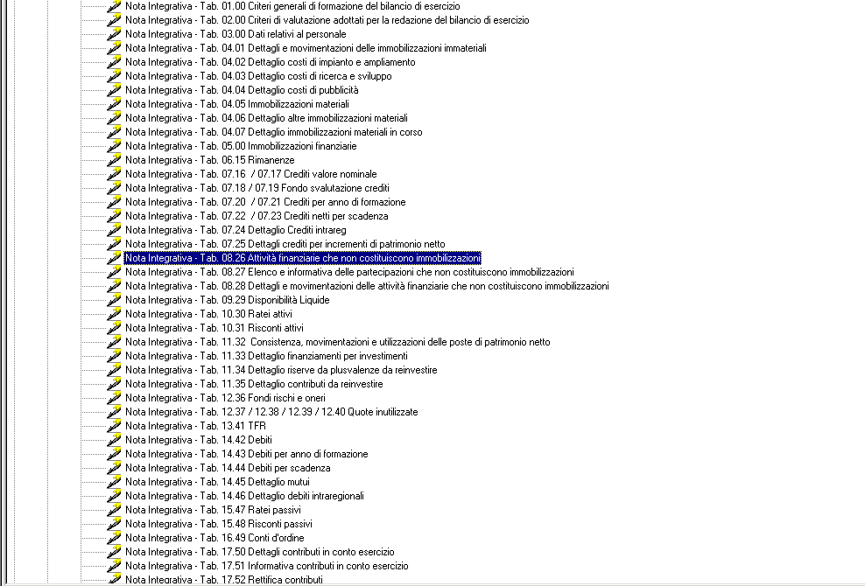
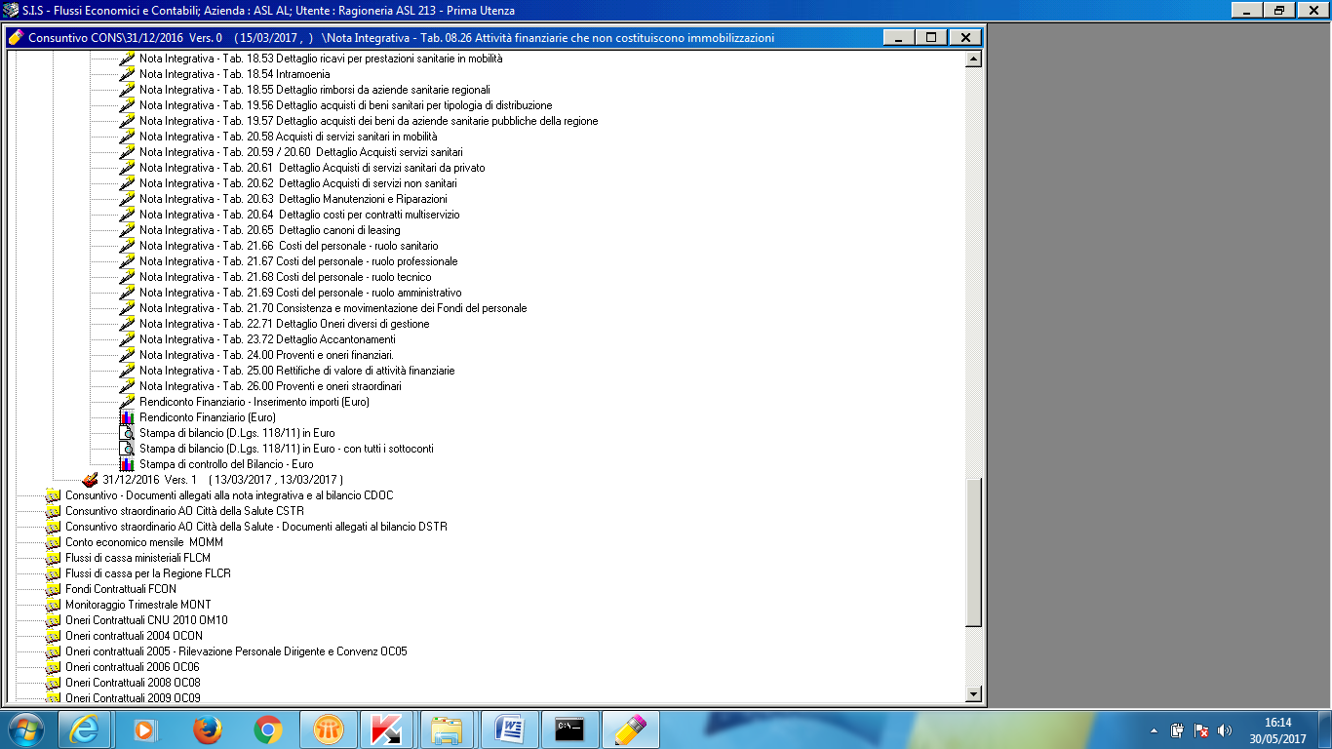
- D_Relazione del Direttore Generale sulla gestione 2016;
- E_Modello patrimoniale ministeriale SP consuntivo d’esercizio 2016
- F_Modello patrimoniale ministeriale SP consuntivo d’esercizio 2015;
- G_Modello economico ministeriale CE consuntivo d’esercizio 2016
- H_Modello economico ministeriale CE consuntivo d’esercizio 2015;
- I_Modello economico ministeriale LA (costi per livello essenziali di assistenza) consuntivo d’esercizio 2016
- L_Modello economico ministeriale LA (costi per livello essenziali di assistenza) consuntivo d’esercizio 2015;
- M_Modello CP 2016;
- N_Dichiarazione del Direttore di Generale di corrispondenza tra i dati inviati sotto forma cartacea con quelli trasmessi in via informatica;
O_Conti economici sezionali dell’azienda:
- O_01 – sezionali del presidio
- O_02 – sezionali del territorio
- O_03 – sezionali del dipartimento di prevenzione
- O_04 - sezionali della direzione generale e supporto
- O_05 - sezionali Libera professione
- O_06 - sezionali totale
- P_Fascicolo di bilancio di eventuali società, enti e consorzi partecipati;
- Q_Flussi di cassa Siope;
- R_1_Dettagli crediti/debiti verso la Regione, contributi quota corrente indistinta,
- R_2_Dettagli crediti verso la Regione, contributi quota corrente vincolata,
- S_Dettagli crediti verso la Regione, contributi in conto capitale;
- T_Allegato di composizione delle perdite a nuovo presenti in patrimonio netto al 31 dicembre 2016.
- U_Indicatore di tempestività dei pagamenti e
- V_piano dei pagamenti
Allegati di cui alla nota regionale protocollo n.11202/A1407A_04 del 17 maggio 2017 recante “Linee guida per l’adozione del bilancio di esecizio 2016”:
- W_1 allegato “A” (dettaglio delle capitalizzazioni),
- W_2 allegato “B” (dettaglio contributi extra FSR) ,
- W_3 allegato “C” (componenti straordinarie attive)
- W_4 allegato “D” (componenti straordinarie passive)
Bilanci dei Servizi socio assistenziali gestiti su delega dei Comuni, conformemente a quanto previsto dalla L.R. 1/2004:
- Z_1 Bilancio servizio Socio Assistenziale Casale
- Z_2 Bilancio servizio Socio Assistenziale Valenza

